插入

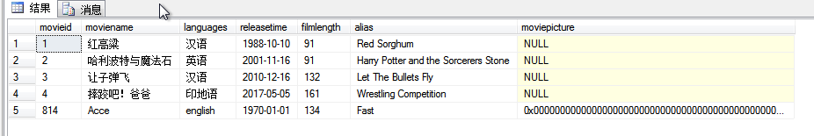

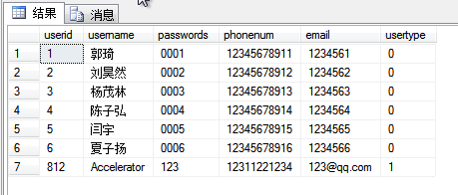

修改

代码中9263改为814

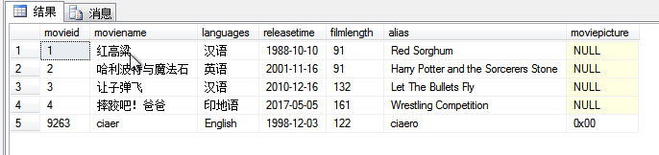

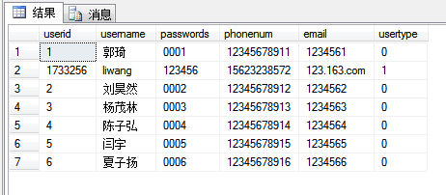

Get方法

代码中movieid改9263

代码中userid改1733256



Delete

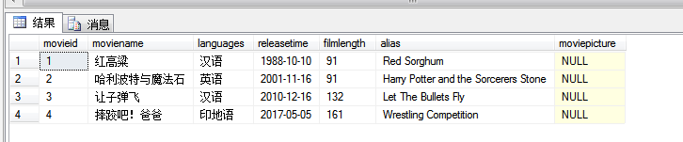

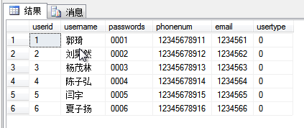

Search

